Министерство образования Республики Беларусь
Учреждение образования
«Брестский Государственный технический университет»
Кафедра ИИТ

Лабораторная работа №11
По дисциплине «Основы алгоритмизации и программирования»
Тема: «Структуры, массивы, указатели. Динамические массивы структур. Функции»

Выполнил:
Студент 1 курса
Группы АС-63
Логинов Г.О.
Проверил:
Булей Е.В.

Брест 2023
Цель работы: изучение и использование на практике динамических массив структур, функций, массивов указателей на функции.
Вариант 17
- Осуществлять запуск исполняемого файла с командной строки с одним параметром командной строки. Пример,
C:\имя_файла.exe Иванов
Параметр командной строки - это пароль, который позволит пользователю запустить программу на выполнение при совпадении значения параметра командной строки и параметра, сохраненного в строковой переменной программы.
- Реализовать меню, разработанное с применением массива указателей на функции.
Для выбранной базы данных написать следующие функции:
- Функцию формирования динамического одномерного массива структур, значения которых вводятся с клавиатуры.
- Функцию просмотра содержимого динамического массива структур.
- Функцию поиска и вывода структуры
- Функцию упорядочения массива структур
«Школьник»:
фамилия; имя; отчество; пол; национальность; рост; вес; дата рождения (год,
месяц число); номер телефона; домашний адрес (почтовый индекс, страна,
область, район, город, улица, дом, квартира); школа; класс.
#include <iostream>
#include <string>
#include <vector>
#include <algorithm>
using namespace std;

struct schoolchild
{
struct
{
string surname, name, middlename;
};
struct
{
string year, month, day;
};
struct
{
string index, country, area, district, city, street, house, room;
};
string nationality, school, grade, gender, phonenumber;
int heigth, weigth;
};

void NewChild(vector <schoolchild> &list, int amount)
{
list.resize(amount + 1);
cout << "Фамилия: ";
getline(cin, list[amount].surname);
cout << "Имя: ";
getline(cin, list[amount].name);
cout << "Отчество: ";
getline(cin, list[amount].middlename);
cout << "Пол (М - мужской, Ж - женский): ";
cin >> list[amount].gender;
cin.ignore();
cout << "Национальность: ";
getline(cin, list[amount].nationality);
cout << "Рост (в сантиметрах): ";
cin >> list[amount].heigth;
cin.ignore();
cout << "Вес (в килограммах): ";
cin >> list[amount].weigth;
cin.ignore();
cout << "Дата рождения\n\tДень: ";
cin >> list[amount].day;
cin.ignore();
cout << "\tМесяц: ";
cin >> list[amount].month;
cin.ignore();
cout << "\tГод: ";
cin >> list[amount].year;
cin.ignore();
cout << "Номер телефона (без знаков \"+\"/\"-\"/\"()\" и т.п.): +";
getline(cin, list[amount].phonenumber);
cout << "Домашний адрес:\n\tПочтовый индекс: ";
getline(cin, list[amount].index);
cout << "\tСтрана: ";
getline(cin, list[amount].country);
cout << "\tОбласть: ";
getline(cin, list[amount].area);
cout << "\tРайон: ";
getline(cin, list[amount].district);
cout << "\tГород: ";
getline(cin, list[amount].city);
cout << "\tУлица: ";
getline(cin, list[amount].street);
cout << "\tДом: ";
getline(cin, list[amount].house);
cout << "\tКвартира: ";
getline(cin, list[amount].room);
cout << "Школа: ";
getline(cin, list[amount].school);
cout << "Класс: ";
getline(cin, list[amount].grade);
cout << "\n***Данные внесены***\n";
}

void ShowAllChild(vector <schoolchild>& list, int answer)
{
cout << "Введите номер человека, информацию про которого хотите увидеть: ";
cin >> answer;
cin.ignore();
cout << "Фамилия: " << list[answer - 1].surname << endl << "Имя: " << list[answer - 1].name << endl << "Отчество: " << list[answer - 1].middlename << endl << "Пол: " << list[answer - 1].gender << endl << "Национальность: " << list[answer - 1].nationality << endl << "Рост: " << list[answer - 1].heigth << " см" << endl << "Вес: " << list[answer - 1].weigth << " кг" << endl << "Дата рождения: " << list[answer - 1].day << ":" << list[answer - 1].month << ":" << list[answer - 1].year << endl << "Номер телефона: +" << list[answer - 1].phonenumber << endl << "Домашний адрес:\n\tПочтовый индекс: " << list[answer - 1].index << endl << "\tСтрана: " << list[answer - 1].country << endl << "\tОбласть: " << list[answer - 1].area << endl << "\tРайон: " << list[answer - 1].district << endl << "\tГород: " << list[answer - 1].city << endl << "\tУлица: " << list[answer - 1].street << endl << "\tДом: " << list[answer - 1].house << endl << "\tКвартира: " << list[answer - 1].room << endl << "Школа: " << list[answer - 1].school << endl << "Класс: " << list[answer - 1].grade << endl;
}

void ShowChild(vector <schoolchild>& list, int amount)
{
int answer;
if (amount == 0)
{
system("cls");
cout << "***Список пуст***\n";
return;
}
else
{
system("cls");
for (int i = 0; i < amount; i++)
cout << i + 1 << ") " << list[i].surname << " " << list[i].name << " " << list[i].middlename << endl;
cout << "\n\nЖелаете увидеть расширенную информацию о человеке? (1 - да, любое другое число - нет): ";
cin >> answer;
cin.ignore();
switch (answer)
{
case 1:
{
ShowAllChild(list, answer);
break;
}
default:
break;
}
}
}

void SortChild(vector <schoolchild>& list, int amount)
{
bool flag;
if (amount == 0)
{
system("cls");
cout << "***Список пуст***\n";
return;
}
else
{
do
{
flag = false;
for (int bysurname1 = 0; bysurname1 < amount; bysurname1++)
{
for (int bysurname2 = 0; bysurname2 < amount; bysurname2++)
{
for (int i = 0; i < list[bysurname1].surname.length() && i < list[bysurname2].surname.length(); i++)
{
if (list[bysurname1].surname[i] == list[bysurname2].surname[i])
continue;
else if (list[bysurname1].surname[i] > list[bysurname2].surname[i])
{
swap(list[bysurname1], list[bysurname2]);
bysurname1 = bysurname2;
flag = true;
}
else
{
bysurname1 = bysurname2;
}
}
}
}
} while (flag == true);
}
cout << "***Сортировка выполнена успешно***\n";
}

void FindChild(vector <schoolchild>& list, int amount)
{
string temporary;
bool flag = false;
int answer = 0;
if (amount == 0)
{
system("cls");
cout << "***Список пуст***\n";
return;
}
else
{
cout << "Введите фамилию школьника: ";
getline(cin, temporary);
cout << "Результат поиска:\n";
for (int i = 0; i < amount; i++)
{
if (list[i].surname == temporary)
{
flag = true;
cout << i + 1 << ")" << list[i].surname << " " << list[i].name << " " << list[i].middlename;
cout << "\n\nЖелаете увидеть расширенную информацию о человеке? (1 - да, любое другое число - нет): ";
cin >> answer;
cin.ignore();
switch (answer)
{
case 1:
{
ShowAllChild(list, answer);
break;
}
default:
break;
}
}
}
if (flag == false)
cout << "\n***Нет результатов***\n";
}

}

void ChangeChild(vector <schoolchild>& list, int amount)
{
int correct = 0, numst = 0, yn = 0, aas = 0;
if (amount == 0)
{
system("cls");
cout << "***Список пуст***\n";
return;
}
else
{
cout << "Введите номер школьника, данные которого необходимо изменить: ";
cin >> correct;
cin.ignore();
system("cls");
do
{
cout << "1) Фамилия: " << list[correct - 1].surname << endl << "2) Имя: " << list[correct - 1].name << endl << "3) Отчество: " << list[correct - 1].middlename << endl << "4) Пол: " << list[correct - 1].gender << endl << "5) Национальность: " << list[correct - 1].nationality << endl << "6) Рост: " << list[correct - 1].heigth << " см" << endl << "7) Вес: " << list[correct - 1].weigth << " кг" << endl << "8) Дата рождения: " << list[correct - 1].day << ":" << list[correct - 1].month << ":" << list[correct - 1].year << endl << "9) Номер телефона: +" << list[correct - 1].phonenumber << endl << "10) Домашний адрес:\n\tПочтовый индекс: " << list[correct - 1].index << endl << "\tСтрана: " << list[correct - 1].country << endl << "\tОбласть: " << list[correct - 1].area << endl << "\tРайон: " << list[correct - 1].district << endl << "\tГород: " << list[correct - 1].city << endl << "\tУлица: " << list[correct - 1].street << endl << "\tДом: " << list[correct - 1].house << endl << "\tКвартира: " << list[correct - 1].room << endl << "11) Школа: " << list[correct - 1].school << endl << "12) Класс: " << list[correct - 1].grade << endl;
cout << "Введите номер строки, которую хотите изменить: ";
cin >> numst;
cin.ignore();
switch (numst)
{
case 1:
{
cout << "Фамилия: ";
getline(cin, list[correct - 1].surname);
break;
}
case 2:
{
cout << "Имя: ";
getline(cin, list[correct - 1].name);
break;
}
case 3:
{
cout << "Отчество: ";
getline(cin, list[correct - 1].middlename);
break;
}
case 4:
{
cout << "Пол (М - мужской, Ж - женский): ";
cin >> list[correct - 1].gender;
cin.ignore();
break;
}
case 5:
{
cout << "Национальность: ";
getline(cin, list[correct - 1].nationality);
break;
}
case 6:
{
cout << "Рост (в сантиметрах): ";
cin >> list[correct - 1].heigth;
cin.ignore();
break;
}
case 7:
{
cout << "Вес (в килограммах): ";
cin >> list[correct - 1].weigth;
cin.ignore();
break;
}
case 8:
{
cout << "Дата рождения:\n\tДень: ";
cin >> list[correct - 1].day;
cin.ignore();
cout << "\tМесяц: ";
cin >> list[correct - 1].month;
cin.ignore();
cout << "\tГод: ";
cin >> list[correct - 1].year;
cin.ignore();
break;
}
case 9:
{
cout << "Номер телефона (без знаков \"+\"/\"-\"/\"()\" и т.п.): +";
getline(cin, list[correct - 1].phonenumber);
break;
}
case 10:
{
do
{
cout << "Домашний адрес:\n\t1) Почтовый индекс\n\t2) Страна\n\t3) Область\n\t4) Район\n\t5) Город\n\t6) Улица\n\t7) Дом\n\t8) Квартира";
int ad = 0;
cout << "\nВведите номер строки, которую хотите изменить: ";
cin >> ad;
cin.ignore();
switch (ad)
{
case 1:
{
cout << "Почтовый индекс: ";
getline(cin, list[correct - 1].index);
break;
}
case 2:
{
cout << "\tСтрана: ";
getline(cin, list[correct - 1].country);
break;
}
case 3:
{
cout << "\tОбласть: ";
getline(cin, list[correct - 1].area);
break;
}
case 4:
{
cout << "\tРайон: ";
getline(cin, list[correct - 1].district);
break;
}
case 5:
{
cout << "\tГород: ";
getline(cin, list[correct - 1].city);
break;
}
case 6:
{
cout << "\tУлица: ";
getline(cin, list[correct - 1].street);
break;
}
case 7:
{
cout << "\tДом: ";
getline(cin, list[correct - 1].house);
break;
}
case 8:
{
cout << "\tКвартира: ";
getline(cin, list[correct - 1].room);
break;
}
default:
break;
}
cout << "Изменить еще одно поле адреса? (1 - да, любое другое число - нет): ";
cin >> aas;
cin.ignore();
} while (aas == 1);
break;
}
case 11:
{
cout << "Школа: ";
getline(cin, list[correct - 1].school);
break;
}
case 12:
{
cout << "Класс: ";
getline(cin, list[correct - 1].grade);
break;
}
default:
break;
}
cout << "Желаете изменить ещё информацию об этом школьнике? (1 - да, любое другое число - нет): ";
cin >> yn;
cin.ignore();
} while (yn == 1);
}
system("cls");
}

void DeleteChild(vector <schoolchild>& list, int amount)
{
int correct = 0;
if (amount == 0)
{
system("cls");
cout << "***Список пуст***\n";
return;
}
else
{
cout << "Введите номер школьника, данные которого необходимо удалить: ";
cin >> correct;
cin.ignore();
auto itr = list.cbegin();
list.erase(itr + (correct - 1));
cout << "\n***Удаление выполнено успешно!***\n";
}
}

int main(int argc, char* argv[])
{
string password = "Глеб";
system("chcp 1251");
system("cls");
if (argc < 2)
{
cout << "\a***Вы забыли ввести своё имя!***" << endl;
exit(0);
}
if (argv[1] != password)
{
cout << "\a***Доступ закрыт***" << endl;
return 0;
}
cout << "Привет, " << argv[1] << endl;
void (*ask[])(vector <schoolchild>&, int) = {NewChild, ShowChild, SortChild, FindChild, ChangeChild, DeleteChild};
int choice = 0, amount = 0;
vector <schoolchild> list;
cout << "\tСтруктура \"Школьник\"";
do
{
cout << "\n1 - Внесение нового школьника\n2 - Вывод имеющихся школьников\n3 - Отсортировать школьников по фамилии в алфавином порядке\n4 - Поиск школьников по фамилии\n5 - Изменение данных имеющихся школьников\n6 - Удаление данных школьника\nЛюбое другое число - Выход\nВыберите вариент действия: ";
cin.ignore();
cout << "\v";
ask[choice - 1](list, amount);
switch (choice)
{
case 1:
{
amount++;
break;
}
case 6:
{
amount--;
break;
}
default:
break;
}
} while (choice >= 1 && choice <= 6);
system("pause");
}

Ввод данных:
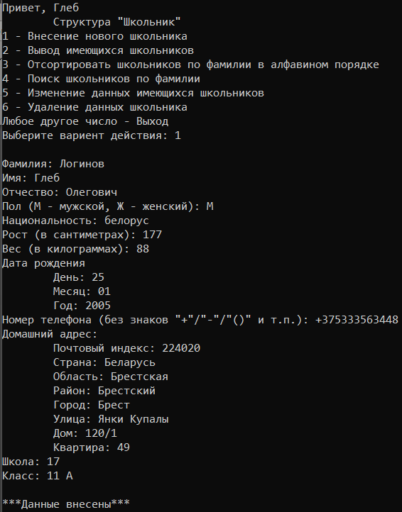
Вывод имеющихся школьников: 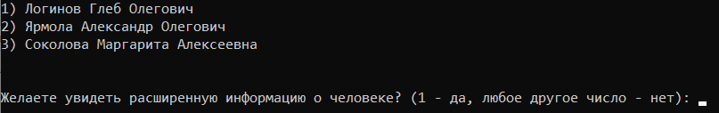
Расширенная информация:
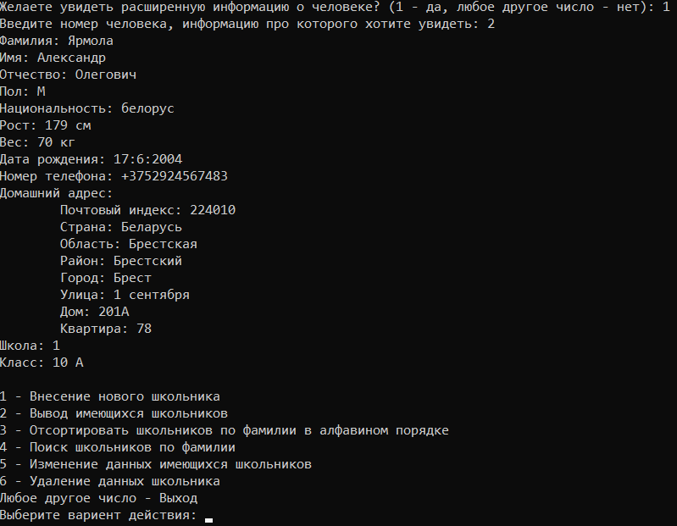
После выполненной сортировки по фамилии в алфавитном порядке:
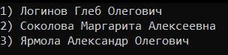
Поиск школьника по фамилии:
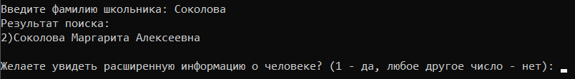

Изменение данных школьника:
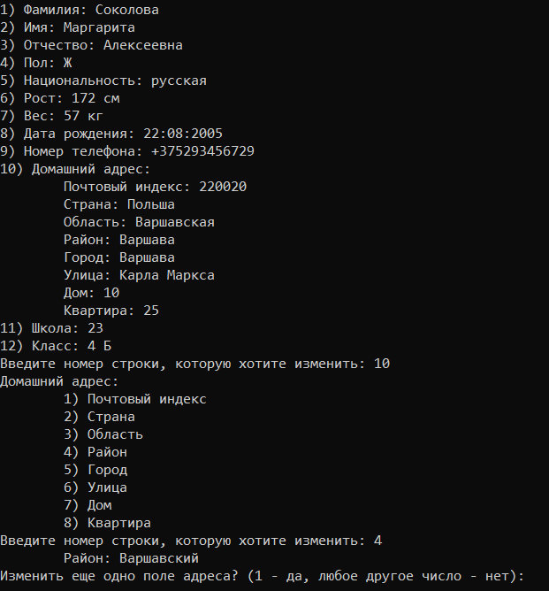
После изменения:
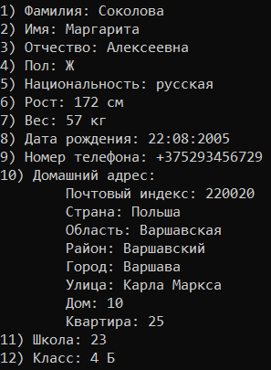
Удаление данных школьника:
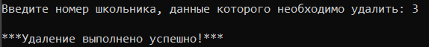
После удаления:
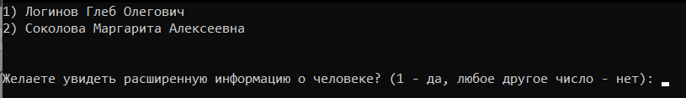

Вывод: были изучены на практике динамические массивы структур, функции и массивы указателей на функции.

